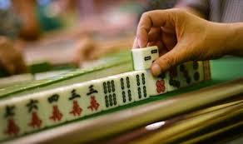

COLECCIÓN DE JUEGOS O COLECCIÓN DE LIBROS: EL MAHJONG.

LIDIA SÁNCHEZ VIÑAS.

AÑO 2018
Índice bibliográfico:
1. Introducción: origen e historia del juego 03
2. Descripción del material 04
3. Modalidades y reglas del juego 06
4. Referencias bibliográficas 21
4.1. Bibliografía 21
4.2. Ilustraciones 22
Índice de ilustraciones:
Ilustración 1. Fichas normales 04
Ilustración 2. Fichas de honores 04
Ilustración 3. Fichas de flores y estaciones 05
Ilustración 4. Gama de tamaños de las fichas en China 05
Ilustración 5. Disposición de la mesa 07
Ilustración 6. Colocación de las fichas 07
Ilustración 7. Formación del muro 08
Ilustración 8. Ejemplo de rotura del muro 09
Ilustración 9. Reparto inicial 10
Ilustración 10. Robo 1 13
Ilustración 11. Robo 2 13
Ilustración 12. Robo 3 13
Ilustración 13. Mesa a mitad de una mano 14
Ilustración 14. Rotaciones de una ronda 16
Ilustración 15. Las nueve puertas 20

1. Introducción: origen e historia del juego.
El Mahjong es un juego de mesa que requiere de gran habilidad, y lo juegan cuatro personas. Es un juego nacido en China, pero es difícil precisar la fecha. Existen muchas teorías del origen del Mahjong, aunque la más popular es la que data su creación alrededor del año 500 a.C. por Confucio. Según esta leyenda, las tres fichas “cardinales”: rojo, verde y blanco (en chino: centro, prosperidad y blanco respectivamente), representan las virtudes de benevolencia, sinceridad y piedad filial que enseñaba Confucio. Se decía que Confucio era un amante de las aves, lo que explicaría el nombre que recibe el juego: cáñamo-pájaro o gorrión.

A pesar de las numerosas leyendas que existen, la realidad es que no existe evidencia del juego antes de 1880.
La historia del juego se podría dividir en dos partes: hasta principios de la década de 1920, cuando el Mahjong solo era conocido y jugado por los chinos, y después de principios de 1920, cuando el juego fue conocido por otras naciones y se popularizó.
(Escaso, 2014).

2. Descripción del material.
El juego se compone de 144 fichas, una mesa cuadrada, dos dados, papel y lápiz. Las fichas se dividen en tres grupos:
- Fichas normales: son 108 y pertenecen a tres tipos: círculos, bambúes o caracteres. Estas fichas están numeradas del 1 al 9, y existen cuatro iguales de cada ficha.
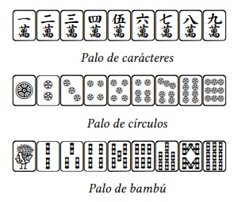
Ilustración 1: fichas normales.
- Fichas de honores: son siete y están presentes cuatro veces. Incluyen dos series: los tres dragones (blanco, verde y rojo) y los cuatro vientos (Este, Sur, Oeste y Norte).
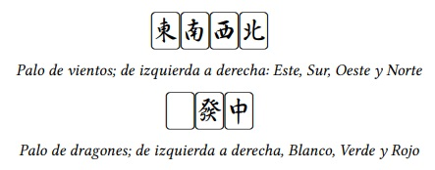
Ilustración 2: fichas de honores.
- Fichas de flores y estaciones: hay ocho, cuatro estaciones y cuatro flores. Son fichas opcionales, no intervienen en el juego como tal, solo dan puntos.
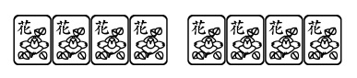
Ilustración 3: fichas de flores y estaciones.

La mesa de juego tiene que ser cuadrada. Se suele utilizar un tablero cuadrado (de 85 a 90 cm de lado) para apoyar las fichas y un fieltro. Se usan dos dados de seis caras para decidir aleatoriamente cómo se reparten las fichas entre los jugadores. Y por último, papel y lápiz para llevar la cuenta de las puntuaciones de los jugadores.

Las fichas se pueden encontrar de diferentes tamaños según donde te encuentres, pero originalmente las de China tienen una gama amplia de tamaños, variando entre los 34-39 x 25-30 x 19-23 mm.
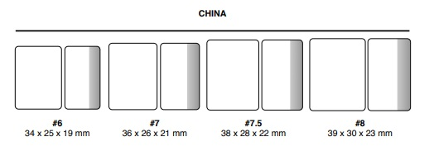
Ilustración 4: Gama de tamaños de las fichas en China.

3. Modalidades y reglas del juego.
Existen muchas modalidades de jugar al Mahjong debido a los cambios de reglas que se produjeron cuando este juego se extendió por las diferentes regiones del mundo, teniendo así numerosas reglas oficiales, tantas como casi países en los que se juega. Actualmente, existe una versión del Mahjong por internet que difiere mucho de la original, debido a que se trata de una modalidad de solitario.
A continuación, se explicará cómo se juega al Mahjong por las reglas de la Federación Española del Mahjong (FEMJ), que se coordina con diferentes asociaciones de España, e integrada con la Asociación Europea del Mahjong (EMA).

Para comenzar el juego, lo primero que se debe hacer es asignar a cada jugar una posición en la mesa. Esto se realiza con las fichas de vientos mediante sorteo, siendo un jugador Este, otro Sur, otro Oeste y otro Norte. Los jugadores colocan las fichas de viento boca abajo en la mesa y las mezclan, por turnos cada jugador cogerá una ficha, y dirán que viento tienen. Cuando todos los jugadores tienen su ficha, se colocan en la mesa según su viento, de esta manera (las direcciones no son iguales a la dirección de la brújula):
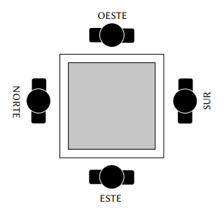
Ilustración 5: disposición de la mesa.

Esto es de suma importancia, puesto que los vientos deciden los turnos de juego. Siendo el jugador Este el que empieza a jugar, y pasando el turno a la derecha (el Sur, luego Oeste y por último, el Norte).

Una vez sentados en la mesa los jugadores colocan y mezclan todas las ficha boca abajo, y hacen en su lado dos filas de 18 fichas (17 si no se usan las flores), que pondrán una encima de otra de esta manera:
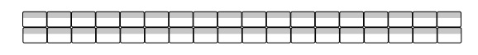
Ilustración 6: colocación de las fichas.
Después de formar las dos filas, se juntan todos los lados, para crear un cuadrado, al que se le llama “el muro”
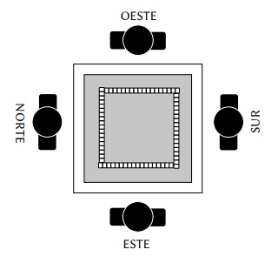
Ilustración 7: formación del muro.
Una vez que está colocado, se va a decidir con los dados, por donde se va a “romper” el muro repartiendo 13 fichas a cada jugador. Los dados van a decidir el lado por el que se rompe y la ficha por la que se empieza a robar.
Existen diferentes maneras de hacerlo, a continuación se va a explicar de la siguiente forma:
- El jugador Este lanza los dados en el centro de la mesa. Se observa el número que ha salido, y se cuenta empezando por él hacia la derecha, a los jugadores.
- Al jugador que le toque, le toca tirar los dados (puede ser jugador el Este). Se suman los resultados de ambas tiradas.
- Se cuentan las fichas (solo la ficha superior) desde el extremo de su derecha hacia la izquierda, tantas veces como el resultado de la suma de tiradas anterior.
- La ficha que sea el resultado de la suma de tiradas anterior indica por donde se rompe el muro, y será el “final del muro”, y la ficha que está a su izquierda será el “principio del muro”.
Ejemplo de cómo se haría:
El jugador Este lanza los dados y obtiene un 7. Le tocaría lanzar los dados al jugador Oeste. Por ese lado se va a romper el muro. El jugador Oeste lanza los dados y saca un 8. La suma da 15, desde su derecha a la izquierda, quedaría así:
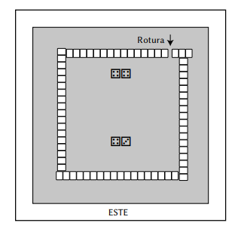
Ilustración 8: ejemplo de rotura del muro.

Seguido de esto comienza el reparto, a cada jugador le corresponden 13 fichas, excepto al jugador Este que le corresponden 14. Robarán de cuatro en cuatro fichas (dos columnas de fichas) desde el inicio del muro en sentido de las agujas del reloj. Se realizará el robo en orden, siendo primero el jugador Este (roba cuatro), después el Sur (roba cuatro), seguido del Oeste (roba otras cuatro) y por último, el Norte (roba otras cuatro), y vuelta a empezar. Cuando todos los jugadores tienen 12 fichas, en la última vuelta solo se coge una ficha, y el jugador Este cogerá una más.

Los dados se colocan en el lado derecho del jugador Este, se hace esto para que todos los jugadores recuerden quién empezó el juego.
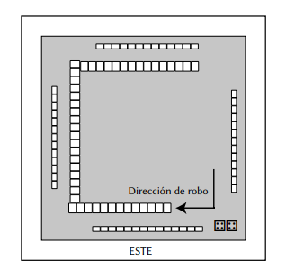
Ilustración 9: reparto inicial.

Cada jugador tiene en frente 13 fichas (14 el jugador Este) que deben tener ocultas al resto de jugadores. El objetivo de cada jugador es ser el primero en tener una de las cuatro combinaciones permitidas. Son las siguientes:
- Escaleras de tres fichas del mismo palo, llamadas “Chow” o “Chii”, solo se puede realizar con las fichas de números.
- Tríos de tres fichas iguales y del mismo palo, llamados “Pung” o “Pon”, pueden realizarse con las fichas de números como con las fichas de honores.
- Cuartetos de cuatro fichas iguales y del mismo palo, llamados “Kong” o “Kan”, y pueden hacerse con cualquier tipo de ficha.
- Una pareja de dos fichas iguales de cualquier tipo.

Para conseguir las combinaciones y la pareja se roban fichas, del muro o de los otros jugadores (teniendo en cuenta unas reglas). Cada jugador roba una ficha en cada turno, quitando una suya o la misma, si no la quiere.

Se comienza con el jugador Este que desecha una ficha de las que tiene. Después de esto, los otros jugadores pueden coger esa ficha, si nadie la quiere, el jugador Sur roba una ficha del muro, en el sentido de las agujas del reloj y desecha una ficha. El mismo procedimiento lo realizarán Oeste y Norte, y así se completa una vuelta. Se realizarán todas las vueltas necesarias, hasta que un jugador tengas las cuatro combinaciones y la pareja.
Como se ha mencionado anteriormente, para robar una ficha a otros jugadores existen unas reglas.
- Un jugador solo podrá robar los descartes para completar una combinación o acabar la mano. No puede robar para acumular fichas. Cuando el jugador quiera robar, dice en voz alta el nombre de la combinación que quiere tener (por ejemplo: “Chow”) y enseña las otras fichas que completan la combinación. Después, apartará esa combinación a su lado siendo visible al resto para toda la mano. Las parejas no pueden robarse, a excepción de terminar la mano.
- Solo se podrá robar el último descarte de un jugador, y solo cuando lo descarta. Si cuando se produce un descarte, el siguiente no reclama la ficha, ésta no se podrá coger para el resto de la mano.
- Cualquier jugador puede robar una ficha descartada, sin tener en cuenta el orden de turnos, para completar una combinación o terminar la partida.
- Para terminar una escalera, el jugador solo puede robar el descarte del jugador que tiene a la izquierda (el anterior).
- Si dos jugadores quieren la misma ficha, el sistema de prioridad es: primeramente, completar una mano. Después, el trío o cuarteto tiene prioridad sobre la escalera. Y si ambos

jugadores necesitan la ficha para la misma combinación o ganar, se la lleva el que tenga el turno más cercano al jugador que la descartó.
Como se ha comentado anteriormente, cuando se roba, la combinación entera se deja a un lado y visible para el resto de jugadores. La ficha robada se deberá girar respecto a las demás, se colocará a la izquierda, centro o derecha para indicar a quién se la ha robado. Ejemplos:
- Robo de un tres de círculos del jugador de la izquierda:
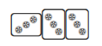
Ilustración 10: robo 1.

- Robo de un uno de bambú del jugador de la derecha:
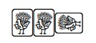
Ilustración 11: robo 2.

- Robo de un dragón verde del jugador del frente:
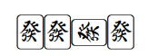
Ilustración 12: robo 3.
Cuando las fichas son descartadas por todos los jugadores se colocan en un orden en la mesa: cerca del centro de la mesa,

frente a cada jugador, visible para todos y en filas de seis fichas que se van poniendo de izquierda a derecha.

Aquí se muestra una mesa a mitad de mano:
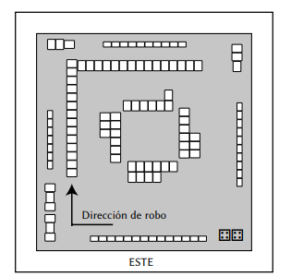
Ilustración 13: mesa a mitad de una mano.
Cuando se forman cuartetos, faltan fichas para poder hacer cuatro combinaciones y una pareja. Por lo tanto, cada vez que un jugador termina un cuarteto, debe robar una ficha extra del muro. Por lo que terminará la mano con 15 fichas, en vez de 14 si tiene un cuarteto, con 16 en vez de 15 si tiene dos cuartetos, etc.

El modo para realizar cuartetos es diferente al de los tríos, puesto que tener cuatro fichas iguales no cuenta automáticamente como tal, sino como un trío con una ficha extra. Para que cuente como un cuarteto, el jugador tiene que decirlo, en su turno y apartar las cuatro fichas a un lado.
Cuando lo dice, coge una ficha extra del muro, pero, en esta ocasión lo hace por el lado contrario, es decir, el final del muro. Tras coger la ficha, el jugador descarta una ficha.

Se podrá robar la cuarta ficha de otro jugador, cuando es desechada, si tiene anteriormente las otras tres. Y se realizará el mismo proceso, enseñando las otras tres fichas, cogiendo una ficha del final del muro, antes de descartar y pasar el turno.

Por último, existe una última forma de hacer un cuarteto, y es añadiendo una ficha a un trío ya expuesto anteriormente que se ha terminado robando de otro jugador, esto solo se realiza cuando la ficha es robada del muro, solo por el mismo jugador que terminó ese trío. Cuando la ficha que añades para hacer el cuarteto es la ficha ganadora de otro jugador, éste podrá reclamar la ficha para ganar. A esta jugada se le llama “Robar el Kong”.

Se termina la partida cuando un jugador completa las cuatro combinaciones y una pareja, por lo que dirá “Hu” o “Mahjong”

(según las reglas suele variar) o se termina cuando todas las fichas del muro se terminan. Sea cual sea la manera en la que se termina la partida, se vuelven a mezclar todas las fichas y se empieza de nuevo, pero ahora se rota en la disposición de la mesa, cambiando así la asignación de los vientos.

Se rota en sentido contrario a las agujas del reloj, por lo que quien era Este será Norte, quien era Sur será Este, y así sucesivamente. Cuando se termine una mano, se rota, para que todos los jugadores jueguen tras cuatro manos en un viento asignado.
En la siguiente imagen apreciamos cómo se rota en una ronda:
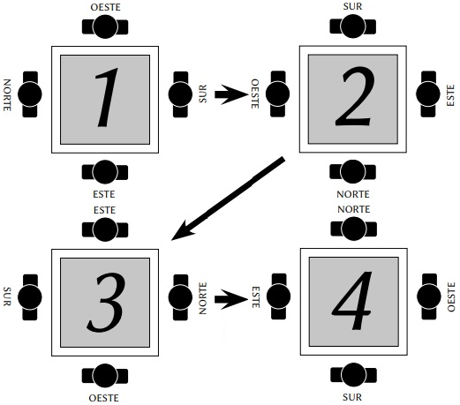
Ilustración 14: rotaciones de una ronda.

En el transcurso de la ronda los jugadores no se mueven de sus asientos, solo rotan la asignación de los vientos. El jugador Este de cada mano siempre será el que lance los dados.
Una partida completa tiene cuatro rondas con cuatro manos cada una. Las rondas tiene asignados vientos, empezando con la ronda del Este, después la ronda del Sur, la tercera ronda será la del Oeste y por último, la cuarta ronda será la ronda del Norte.
Al final de cada partida (la suma de todas las rondas) se suman las puntuaciones y el jugador que haya obtenido mayor puntuación es el que gana.

Para que el juego fuera más interesante y competitivo, se establecieron unas puntuaciones para cada jugada, ya que no todas las combinaciones son iguales y algunas son más difíciles de conseguir que otras. Existen muchas variaciones de puntuaciones según las reglas, para que se entienda el método, se explicará a continuación de una forma muy didáctica, sin tener en cuenta las verdaderas puntuaciones estipuladas.
- Hacer tríos es más complicado que hacer escaleras por lo que en muchas reglas tener tríos de vientos, dragones y de fichas terminales (1 y 9) se puntúan. Además, se duplica por dos la puntuación si el trío es oculto que si ha estado expuesto. Por ejemplo: tener un trío que ha sido expuesto valdría un punto.

- Los dragones valen más, por ejemplo: dos puntos, y si es oculto valdría el doble, cuatro puntos.
- Completar un trío de viento que coincida con el viento asignado que se tiene (“viento de asiento”) vale el doble.
- Completar un trío de viento que coincida con el viento asignado de la ronda (“viento de ronda”) vale el doble.
- Si un jugador completa un viento y es el mismo que el del asiento y ronda, valdrá cuatro veces más.
- Los cuartetos valen el doble que los tríos, y si es oculto valdrá el doble que un cuarteto expuesto. Además para los cuartetos debido a su dificultad valdrán todas las fichas para sumar puntos.
- Los cuartetos incrementarán su valor al ser de honores, de vientos y además coincidir en ronda y/o asiento.
- Sumará un punto adicional terminar una mano con una ficha robada del muro.
- Sumará un punto adicional terminar una mano con la ficha extra al hacer un cuarteto.
- Sumará un punto adicional completar una mano robando un cuarteto a otro jugador.
- Sumará un punto adicional terminar una mano con la última ficha del muro o el último descarte.

- Cuando la ficha necesaria para completar una mano es la única con la que se puede terminar, se sumará un punto adicional.
- Cuando la ficha necesaria para terminar la mano es la única ficha disponible, porque las demás ya han sido usadas o descartadas se sumará un punto adicional.
- Las fichas de flores y estaciones se cuentan solo al final mano, sumando un punto por cada. No se pueden combinar, solo se cambian por una ficha nueva cuando son robadas.
- Cuando se tienen tres escaleras del mismo palo formando una secuencia, por ejemplo: del 1 al 9 (“Escalera pura”) se premia.
- Cuando se tienen tres escaleras del mismo valor (“Tres Chow mixtos”), pero de palos diferentes, también se premia.
- Cuando se tienen tres tríos del mismo valor (“Tres Pung mixtos”) pero de palos diferentes, se premiará también, por lo menos con el doble de lo que sería su versión en escaleras.
- Cuando se complete una mano que solo tenga fichas de un palo de números y honores, se premiará. Se llama “Mano semipura”.
- Cuando se complete una mano solo por fichas de un mismo palo de números, se premiará. A esto se le llama “Mano pura”.
- Cuando un jugador no ha robado en un ningún momento de la mano, se le premiará también. A esta jugada se le denomina “mano completamente oculta”.
- Cuando un jugador ha robado cuatro veces a los jugadores y la ficha que forma la pareja, se le premiará también. A
esta jugada se le denomina “mano completamente expuesta”.
- Si un jugador en una mano tiene fichas de 1 y 9, y honores en todas las combinaciones, se le premiará, ya sea escalera o trío. Debido a su gran dificultad, en algunas reglas cuando se consigue esto, la mano se da por terminada.
- “Fichas cosidas con honores”. No está reconocida en todas las reglas, consiste en tener las fichas de número separadas entre sí por más de dos números en la secuencia. Es obligatorio robar todas las fichas del muro, a excepción de la última. Además las fichas de número deben tener una secuencia particular de:
1-4-7 de un palo, 2-5-8 de otro y 3-6-9 del otro.
- “Los trece huérfanos”. consiste en tener una ficha suelta de cada terminal de número, de cada viento y de cada dragón, más una ficha repetida de cada una de ellas. Debido a su gran dificultad tiene la máximo de puntuación posible.
- “Siete parejas”. Para realizar esta jugada es obligatorio robar del muro seis parejas.
- “Las nueve puertas”. Es una jugada que solo se puede hacer de manera oculta, solo se puede robar para completar la mano. Lo que entraña la dificultad de la jugada es completarla de la forma en la que cualquier ficha de número del mismo palo hará que gane, debido a que ha formado las cuatro combinaciones y una pareja. Se adjunta una imagen para que sea más fácil de entender cómo sería la jugada:
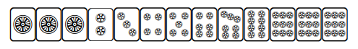
Ilustración 15: las nueve puertas.

Estas jugadas son solo un conjunto pequeño de todas las jugadas posibles que se pueden conseguir. Aquí se han resumido bastante para poder hacer una introducción y tener unos conceptos básicos de las jugadas y del Mahjong. Actualmente, las reglas con menos jugadas tienen 31, mientras que las reglas con más tienen 81.
(Rubio, 2017).

4. Referencias bibliográficas.
4.1. Bibliografía:
Escaso, H. (25 de noviembre de 2014). Historia del Mahjong [Mensaje en un blog]. Recuperado de http://www.mahjongmadrid.com/juego/historia-del-mahjong
Rubio, E. (4 de noviembre de 2017). Folleto de introducción al Mahjong [Mensaje en un blog]. Recuperado de http://www.mahjong-valencia.es/wp-content/uploads/2017/11/Introducci%C3%B3n-al-Mahjong.pdf

4.2. Ilustraciones:
Rubio, E. (2017). Fichas normales. Imagen. Recuperado de http://www.mahjong-valencia.es/wp-content/uploads/2017/11/Introducci%C3%B3n-al-Mahjong.pdf
Rubio, E. (2017). Fichas de honores. Imagen. Recuperado de http://www.mahjong-valencia.es/wp-content/uploads/2017/11/Introducci%C3%B3n-al-Mahjong.pdf
Rubio, E. (2017). Fichas de flores y estaciones. Imagen. Recuperado de http://www.mahjong-valencia.es/wp-content/uploads/2017/11/Introducci%C3%B3n-al-Mahjong.pdf
Rubio, E. (2017). Gama de tamaños de las fichas en China. Imagen. Recuperado de http://www.mahjong-valencia.es/wp-content/uploads/2017/11/Introducci%C3%B3n-al-Mahjong.pdf
Rubio, E. (2017). Disposición de la mesa. Imagen. Recuperado de http://www.mahjong-valencia.es/wp-content/uploads/2017/11/Introducci%C3%B3n-al-Mahjong.pdf
Rubio, E. (2017). Colocación de las fichas. Imagen. Recuperado de http://www.mahjong-valencia.es/wp-content/uploads/2017/11/Introducci%C3%B3n-al-Mahjong.pdf
Rubio, E. (2017). Formación del muro. Imagen. Recuperado de http://www.mahjong-valencia.es/wp-content/uploads/2017/11/Introducci%C3%B3n-al-Mahjong.pdf
Rubio, E. (2017). Ejemplo de rotura del muro. Imagen. Recuperado de http://www.mahjong-valencia.es/wp-content/uploads/2017/11/Introducci%C3%B3n-al-Mahjong.pdf
Rubio, E. (2017). Reparto inicial. Imagen. Recuperado de http://www.mahjong-valencia.es/wp-content/uploads/2017/11/Introducci%C3%B3n-al-Mahjong.pdf

Rubio, E. (2017). Robo 1. Imagen. Recuperado de http://www.mahjong-valencia.es/wp-content/uploads/2017/11/Introducci%C3%B3n-al-Mahjong.pdf
Rubio, E. (2017). Robo 2. Imagen. Recuperado de http://www.mahjong-valencia.es/wp-content/uploads/2017/11/Introducci%C3%B3n-al-Mahjong.pdf
Rubio, E. (2017). Robo 3. Imagen. Recuperado de http://www.mahjong-valencia.es/wp-content/uploads/2017/11/Introducci%C3%B3n-al-Mahjong.pdf
Rubio, E. (2017). Mesa a mitad de una mano. Imagen. Recuperado de http://www.mahjong-valencia.es/wp-content/uploads/2017/11/Introducci%C3%B3n-al-Mahjong.pdf
Rubio, E. (2017). Rotaciones de una ronda. Imagen. Recuperado de http://www.mahjong-valencia.es/wp-content/uploads/2017/11/Introducci%C3%B3n-al-Mahjong.pdf
Rubio, E. (2017). Las nueve puertas. Imagen. Recuperado de http://www.mahjong-valencia.es/wp-content/uploads/2017/11/Introducci%C3%B3n-al-Mahjong.pdf

